الجمهورية الجزائرية الديمقراطية الشعبية

République Algérienne Démocratique et Populaire

وزارة التعليم العالي والبحث العلمي

Ministère de l’Enseignement Supérieur et de la Recherche Scientifique

المدرسة الوطنية العليا لعلوم البحر وتهيئة الساحل

Ecole Nationale Supérieure des Sciences de la Mer et de l’Aménagement du Littoral

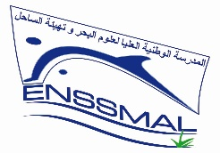

**مديرية التكوين في الدكتوراه و البحث العلمي و التطوير التكنولوجي و الإبتكار و ترقية المقاولاتية**

**La Direction de la Formation Doctorale et de la Recherche Scientifique et du Développement Technologique, de l’Innovation et de la Promotion de l’Entreprenariat**

**Quitus du laboratoire de recherche**

Nom : ……………………………………… Prénom : ……….………………………………

Doctorat : D98 DLMD

Domaine :………………………………………………………………………………………

Filière : ………………………………………………………………………………………...

Spécialité :……………………………………………………………………………………..

* L’étudiant n’a aucun contentieux avec le laboratoire de recherche.

Signature du directeur de laboratoire

ou du chef d’équipe de recherche